Отдел образования администрации
Клетского муниципального района Волгоградской области

Муниципальное казенное общеобразовательное учреждение
«Манойлинская средняя школа»
Клетского муниципального района Волгоградской области

Сценарий
театральной постановки
«Русский человек - человек несгибаемой воли»
(По рассказу М.А.Шолохова «Судьба человека»)

Руководитель
школьного театра
Просвирова Галина Васильевна, учитель
русского языка и
литературы

х.Манойлин
Русский человек - человек несгибаемой воли
Драма в 3 сценах

Действующие лица исполнители
- Андрей Соколов, учащийся 9 класса
- Ванюшка, мальчик-сирота, учащийся 1 класса
- Первый, второй заключенные, учащиеся 9 класса
4. Конвоир, учащийся 9 класса
5. Мюллер, комендант лагеря, учащийся 9 класса
6,7. Немец 1, немец 2 за столом, учащиеся 8-9 классов
8. Ведущий, учащаяся 9 класса
9. Ирина, жена Андрея Соколова*, учащаяся 8 класса
10.Анатолий, сын Андрея Соколова*, учащийся 8 класса
11,12. Настенька и Олюшка, дочери Андрея Соколова *, учащиеся 2 класса
13,14,15. Тяжело раненные заключенные*, учащиеся 8 класса
Реквизиты
1. Ширма, изготовленная и обтянутая темной и белой тканями
2. Маскировочная сетка для драпировки центральной стены сцены под стену в бараке (выписана из интернет-магазина Wildberries)
3. Скамья для второго заключенного
4. Соломенные лежанки для тяжело раненных заключенных
- 2 фонаря для освещения барака (выписаны из интернет-магазина Wildberries)
6. 1 большой фонарь, используемый в качестве прожектора (выписан из интернет-магазина Wildberries)
7. Патефон из музея.
8. Автомат, винтовка со штыком, пистолет (макеты из кабинета ОБЖ)
9. Одежда для заключенных (тельняшки, майка, брюки защитного цвета)
10. Одежда для конвоира: китель с немецкими погонами, ремнем, рубашка, фуражка
с немецкой эмблемой, 1 пара сапог)
11. Одежда для немцев военного образца: 3 кителя с немецкими погонами, ремнями,
рубашки, фуражки с немецкими эмблемами, три пары ботинок, 1 сапоги)
12. Шинель, фуражка для сына Анатолия
13. Одежда для жены Ирины и дочерей
14. Одежда для Андрея Соколова: майка в полоску, длинные рукава внизу оборваны, легкая куртка защитного цвета, фуфайка, старые ботинки
15. Стол и 3 стула
16. Посуда: большая бутыль шнапса, 3 рюмки, 1 большой стакан (200г), вилки
17. Еда: моченые яблоки, банка консервы, хлеб (целая буханка и порезанные
кусочки), сало (целый кусок и тонко порезанные маленькие пластины)
Техническая поддержка
- Помощник режиссера за кулисами, учащаяся 10 класса
- Ответственный за музыкальное оформление, учащийся 10 класса
- Осветители на сцене с прожектором, учащиеся 10 класса
- Осветитель сцены, учащийся 11 класса
10,11.Гримеры, учащиеся 8,9 классов
_____________________________
Примечание *роли без слов

Музыкальное оформление
1.Звук-Проливной дождь https://hits.gybka.com/song/205894238/zvuk_-Prolivnoj_dozhd/
2. Фоновый звук-Проливной дождь https://hits.gybka.com/song/205894238/zvuk_-Prolivnoj_dozhd/
3. wav-library.net - Раскаты грома, ветер, дождь https://top.limuzika.pro/search/ Звуки%20ветра%20и%20дождя
4. Весёлая немецкая песня https://box.hitplayer.ru/?s=веселая%20немецкая
5.Тема из фильма "Холодное лето 53-го" https://top.limuzika.pro/search/
Владимир%20Мартынов
6. Грустная музыка на скрипке https://mp3crown.top/music/грустная-музыка-на-скрипке.html
7. Фоновая (финальная) музыка под слова https://top.limuzika.pro/search/
фоновая%20без%20слов
Оборудование
- Компьютер, колонки
Сцена 1 «В бараке»
На сцене темно. Окно закрыто темным материалом. Слева оборудовано место для тяжело раненных заключенных: соломенные лежанки, застеленные кусками черной ткани. На центральной стене сцены маскировочная сетка для драпировки под стену в бараке. С потолка спускаются 2 крючка, на них висят 2 небольших фонаря, для освещения барака. В зале горит свет. Звучит музыка (слышен звук проливного дождя).
Ведущий (звук дождя становится тише) Каждый вечер после работы смертельно уставшие, они возвращались в барак (ведущий уходит).
Звук дождя усиливается. Слышен стук дождевых капель крыше. В дверях актового зала сначала появляется фигура Андрея Соколова, за ним идут первый, второй заключенные, трое тяжело раненных. Последние двое, тяжело передвигая ногами, несут третьего, ноги его волочатся по полу. Андрей Соколов поднимается на сцену и зажигает фонари (на сцене загорается свет). За ним поднимаются двое других, второй спотыкается и чуть не падает. Первый и второй помогают тяжело раненным подняться на сцену и лечь на соломенные лежанки. У всех заключенных свой идентификационный номер. Шум дождя прекращается.
Соколов (выжимая полы легкой солдатской куртки) Целый день дождь шел. Лохмотья на мне хоть выжимай (снимает куртку, стряхивает, кладет в угол, остается в мокром рванье, похожем на майку в полоску; на его груди и левой руке виден номер 331).
Первый заключенный (трясется от холода, левой рукой растирает плечи, правая рука ранена, бинт окровавлен) А я на холодном ветру замерз как собака. Зуб на зуб не попадает.
Второй заключенный (с перебинтованной головой, каплями запекшейся крови на щеке снимает одежду, складывает на скамье) А обсушиться и согреться негде (гладя руками живот) Так есть хочется.
Соколов (простуженным от сырости голосом) Забыл, что сказал герр комендант? Рабочей скотине ужин не полагается. Им по 4 кубометра выработки надо, а на могилу каждому из нас и 1 кубометра за глаза хватит.
Второй, подкладывая под голову одежду, ложится на скамью. Первый устраивается перед ним на полу головой в другую сторону. Соколов тушит фонари (свет на сцене гаснет) и ложится в ногах первого. Звук дождя нарастает. Доносятся громкие раскаты грома, слышится завывание ветра. Андрею Соколову не спится. Он поворачивается с боку на бок, потом встает, подходит к окну, слушает шум дождя, берет куртку, ложится снова, укрывается курткой и погружается в сон. Шум дождя стихает. Слышатся приближающиеся шаги. Входит конвоир, зажигает фонари. На сцене включается свет. Заключенные продолжают спать
Конвоир (считает) eins, zwei, drei, (подходя к заключенным на лежанке, толкает их ногой) vier, fünf, sechs… (спрашивает на ломаном русском) Кто здесь Андрей Соколов?
Второй заключенный садится на скамье и смотрит на конвоира. Первый поворачивает голову.
Соколов (просыпается, встает, одевается и произносит приглушенным голосом) Я - Андрей Соколов.
Конвоир (глядя на Соколова) Марш за мной – тебя сам герр лагерфюрер требует.
Андрей Соколов, держа руки за спиной, медленно спускается со сцены. Конвоир, подталкивая его в спину автоматом, следует за ним.
Соколов (сделав два шага, обернулся) Прощайте, товарищи.
Второй (шагнув вперед) Вот и отмучился ты, Андрей Соколов, а по-лагерному – номер триста тридцать первый.
Соколов и конвоир продолжают движение. На сцене гаснет свет. Первый и второй заключенные снова ложатся молча. Занавес закрывается.
Сцена 2 «В комендатуре»
Действие происходит перед сценой. В комендантской чисто. Два немца из лагерного начальства выносят стол и три стула. Приходит комендант лагеря Мюллер с патефоном, ставит его на стол, вставляет пластинку и заводит ручкой. Звучит веселая немецкая песня. Он машет руками в такт музыки и что-то напевает. Немцы, топая начищенными до блеска ботинками, подпевают ему. Мюллер садится на стул и наблюдает, как немцы приносят большую бутыль русского шнапса, 3 рюмки и 1 большой стакан, выносят моченые яблоки, банку консервы, буханку хлеба, кусок сала, раскрывают шоколад, раскладывают вилки, салфетки. На углу стола стоит тарелка, на ней лежат ровно отрезанные кусочки хлеба и тонкие пластины сала. Песня замолкает.
Мюллер (поднимая рюмку) Es lebe Großes Deutschland! (Да здравствует Великая Германия!)
Немец 1 (глядя на Мюллера) Was wollen wir trinken? (Что мы будем пить?)
Мюллер (громко)Wir werden russischen Schnaps trinken. (Мы будем пить русский шнапс.)
Немец 2 (недоумевающе) Nicht allein? (Не в одиночку же пить?)
Мюллер (сердито) Wir trinken alles zusamen. (Мы будем пить вместе.)
Немец 2 наливает рюмки.
Мюллер (глядя на немцев) Für unserDeutschland! (За нашу Германию!)
Немцы (вместе) Ja, ja! (Да, да!) (быстро вскакивают и, поддерживая Мюллера, выпивают) Немец 2 еще наливает, все выпивают, разговаривают, смеются.
Немец 1. Guter russischer Schnaps! (Хорош русский шнапс!)
Немец 2. Guter, guter Schnaps. (Хорош, хорош шнапс.)
Все закусывают. Конвоир приводит Андрея Соколова. Немцы разливают шнапс. Полупьяный Мюллер, играясь пистолетом, перекидывает его из руки в руку, замечая заключенного, смотрит на него пристально, направляя пистолет то на Соколова, то вверх.
Соколов (застегнув пуговицы и опустив руки по швам, громко докладывает) Военнопленный Андрей Соколов по вашему приказанию, герр комендант, явился.
Мюллер (развалившись на стуле, не отводя от пленного взгляда, спрашивает) Так что же, рус Иван, 4 кубометра выработки – это много?
Соколов (смело глядя на него) Так точно. Много.
Мюллер (продолжая) А одного тебе на могилу хватит?
Соколов (не колеблясь) Так точно, герр комендант, вполне хватит и даже останется.
Мюллер (встает с пистолетом в руках, подходит к Соколову) Я окажу тебе великую честь, сейчас лично расстреляю тебя за эти слова. (Немного подумав) Здесь неудобно, пойдем во двор, там ты и распишешься.
Соколов (Мюллеру) Воля ваша.
Мюллер (постоял, подумал и бросил пистолет на стол, затем налил полный стакан шнапса, взял кусочек хлеба, положил на него ломтик сала и, подавая пленному, громко) Перед смертью выпей, рус Иван (пауза), за победу немецкого оружия.
Соколов (взял стакан, закуску, но, услышав последние слова, поставил стакан на стол, положил закуску) Благодарствую за угощение, но я непьющий.
Мюллер (улыбаясь) Не хочешь выпить за нашу победу? Тогда выпей за свою погибель.
Соколов (смело) За свою погибель и избавление от мук я выпью (взял стакан, выпил, а закуску не тронул).
Немцы едят, тихо разговаривая за столом.
Мюллер (показывая рукой на стол) Закусывай, рус Иван.
Соколов (вытерев губы ладонью) Я после первого стакана не закусываю.
Мюллер (налил второй стакан, подал Соколову, тот выпил, закуску снова не тронул)
Мюллер (высоко подняв свои белые брови, спрашивает) Что же ты не закусываешь, рус Иван? Не стесняйся.
Соколов (отважно) Извините, герр комендант, я и после второго стакана не привык закусывать.
Мюллер (надув щеки, делает изумленное лицо, говорит) Tapferer Soldat. (Храбрый солдат.)
Немцы, рассмеявшись, повернулись и стали, внимательно смотреть на Соколова.
Немец 1 (соглашаясь) Ja, ja, tapferer Soldat. (Да, да, храбрый солдат.)
Немец 2 (повторяя) Tapferer, tapferer. (Храбрый, храбрый.)
Мюллер налил третий стакан, подал его Соколову, то выпил врастяжку, откусил маленький кусочек хлеба, остаток положил на стол
Мюллер (с восхищением) Вот что, Соколов. Ты – настоящий русский солдат. Я тоже солдат и уважаю достойных противников. Стрелять я тебя не буду. К тому же сегодня наши доблестные войска вышли к Волге и целиком овладели (поднимая руки вверх, гордо) Сталинградом. Это для нас большая радость, а потому я великодушно дарю тебе жизнь. Ступай в свой блок, а это тебе за смелость (подает со стола небольшую буханку хлеба и кусок сала). Андрей Соколов правой рукой прижимает хлеб к себе, в левую руку берет сало, идет в барак сначала ровно, широко расставляя ноги, потом покачиваясь из стороны в сторону.
Занавес открывается. Заключенные продолжают спать. В барак входит Соколов и падает замертво. Первый заключенный поднимает с пола хлеб, сало, второй заключенный приподнимает Андрея Соколова и, придерживая, медленно уводит его. Все актеры сцены уходят за кулисы.
Сцена 3 «Вот и нашел я своего Ванюшку!»
Звучит музыка из кинофильма « Холодное лето 53-его». Со сцены убирают скамью. Фашисты уходят, унося стол и стулья. Соколов переодевается. Ванюшку одевают, гримируют. Темную ткань на ширме заменяют белой. Осветители занимают места. За ширмой встают родные Андрея Соколова: сын Анатолий в военной одежде и с винтовкой, жена Ирина, дочери Настенька и Олюшка.
На сцену выходит Соколов, садится на скамью, поправляет фуфайку, кладет руки на колени и, склонив голову влево, смотрит в глубину зала, словно высматривая кого-то. Музыка стихает. Выходит ведущий.
Ведущий (четко произнося каждое слово) Страшные годы провел Андрей Соколов в фашистском плену (после короткой паузы сила голоса нарастает) пережил смерть товарищей, вынес муки голода, холода и непосильной работы (пауза). Все выдержал, так как одна вера поддерживала его (далее спокойнее, чувственнее): война кончится, и он вернется к своим близким и родным людям, ведь его так ждала Ирина, дочки и сын Анатолий. (Осветители включают прожекторы, и за ширмой высвечиваются силуэты женщины с девочками и военного.)
Ведущий (встав по стойке смирно и подняв голову, выразительно читает) Но и эту надежду отняла война. Погибли во время бомбежки Ирина и дочери.
Ведущий опускает голову. Соколов снимает шапку, вытирает слезы, катившиеся по щекам. На сцене гаснут фонари.
Ведущий (поднимая голову) А в последний день войны (короткая пауза) немецкий снайпер застрелил сына.
Соколов продолжает сидеть, тихо покачиваясь из стороны в сторону. За ширмой гаснет прожектор.
Ведущий Судьба человека….(после паузы сила голоса постепенно нарастает) Судьба солдата, который немыслимыми усилиями вырвал у врага право на жизнь. Но где взять силы для жизни, когда на Земле не осталось ни одного родного человека?
Звучит грустная музыка на скрипке. Андрей Соколов сидит на скамье, обхватив голову руками, чуть покачивая головой. От «плача» скрипки у него подрагивают плечи. Волнение выдают руки, которые он сначала кладет на колени, потом крепко сжимает их. Стараясь не показать слабость, тяжело вздыхает, поднимает голову, незаметно смахивает слезы. В глазах актера боль, тоска. И скупая мальчишеская слеза катится по щекам.
В конце музыки появляется маленький мальчик. Он садится на ступени и, болтая ножонками, ест хлебушек. Слева на сцену выходит Соколов, любуется парнишкой.
Соколов (громко) Эй, Ванюшка, пойдем в чайную пообедаем, а потом я тебя на машине покатаю.
Ванюшка (услышав свое имя, поднял голову, взбежал на сцену, остановился перед Соколовым и, глядя на него снизу вверх, звонким взволнованным голосом) А откуда
вы знаете, дядя, что меня Ваней зовут?
Соколов (спокойно, боясь испугать) Я человек бывалый, много чего знаю. (После паузы) А где твой отец, Ваня?
Ванюшка (грустно) Погиб на фронте.
Соколов (продолжая) А мама?
Ванюшка (вздохнув) Маму бомбой убило в поезде, когда мы ехали.
Соколов. А куда вы ехали?
Ванюшка (пожимая плечами) Не знаю, не помню.
Соколов. И никого у тебя тут родных нету?
Ванюшка (немного помолчав). Никого.
Соколов. А где же ты ночуешь?
Ванюшка (опустив голову, грустно). А где придется
Соколов (отвернувшись, вытер слезу и, поворачиваясь к мальчику) Ванюшка, а ты знаешь (короткая пауза) кто я такой?
Ванюшка (приподнимаясь, выдохнул) Кто?
Соколов (тихо) Я – твой отец.
Ванюшка (кинулся на шею, обвил ручонками, целует в щеки, прижимаясь к плечу и всхлипывая, звонко) Папка родненький! Я знал! Я знал, что ты меня найдешь! Все равно найдешь! Я так долго ждал, когда ты меня найдешь!
Соколов опускает своего нового сына на пол, заботливо утирает ему слезы, помогает спуститься по ступенькам. Идут по залу к выходу. В широкой руке Соколова маленькая рука Ванюшки. Он смотрит на отца снизу вверх, стараясь не отставать. Звучит финальная музыка (сначала громко, потом тише).
Ведущий (читает на фоне тихой музыки) Два осиротевших человека, две песчинки, заброшенные в чужие края военным ураганом невиданной силы. Что же их ждет впереди? И хотелось бы думать, что этот русский человек, человек несгибаемой воли, выдюжит, и около отцовского плеча вырастет тот, который, повзрослев, сможет все вытерпеть, все преодолеть на своем пути, если к этому позовет его Родина.

Список использованных источников
- Актерский тренинг: Мастерство актера в терминах Станиславского. – Москва АСТ, 2010. – (Золотой фонд актерского мастерства).
- Станиславский К. С. Актерский тренинг. Работа актера над собой в творческом процессе переживания: Дневник ученика / К. С. Станиславский. – Москва: АСТ, 2009. – (Золотой фонд актерского мастерства).
- Шолохов М.А. Донские рассказы. Судьба человека: рассказы и повесть / Михаил Шолохов; |вступ. ст. Н.Федя|; худож. И. Годин, О. Верейский. – М.: Дет. лит., 2015. – 269 с.: ил. – (Школьная библиотека).

Интернет ресурсы
Учебно-методическая литература «Основы актерского мастерства»
https://театршкола.екатеринбург.рф/uslugi/informatsiya-dlya-detei-i-roditelei/uchebno-metodicheskaya-literatura-dpp-quot-iskusstvo-teatra-quot-uchebnyi-predme/uchebno-metodicheskaya-literatura-quot-teatr-skazka-quot/uchebno-metodicheskaya-literatura-quot-azbuka-teatra-quot/uchebno-metodicheskaya-literatura-quot-osnovy-akterskogo-masterstva-quot

Фотоотчет со спектакля

Заключенные спят в бараке
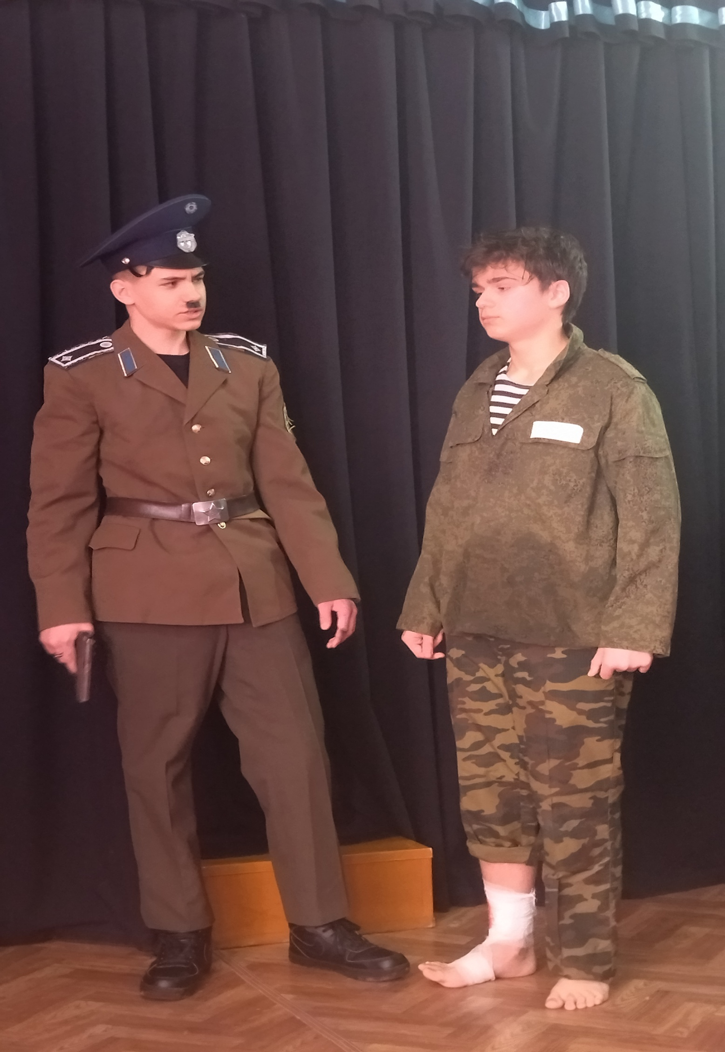
«…сейчас лично расстреляю тебя за эти слова»
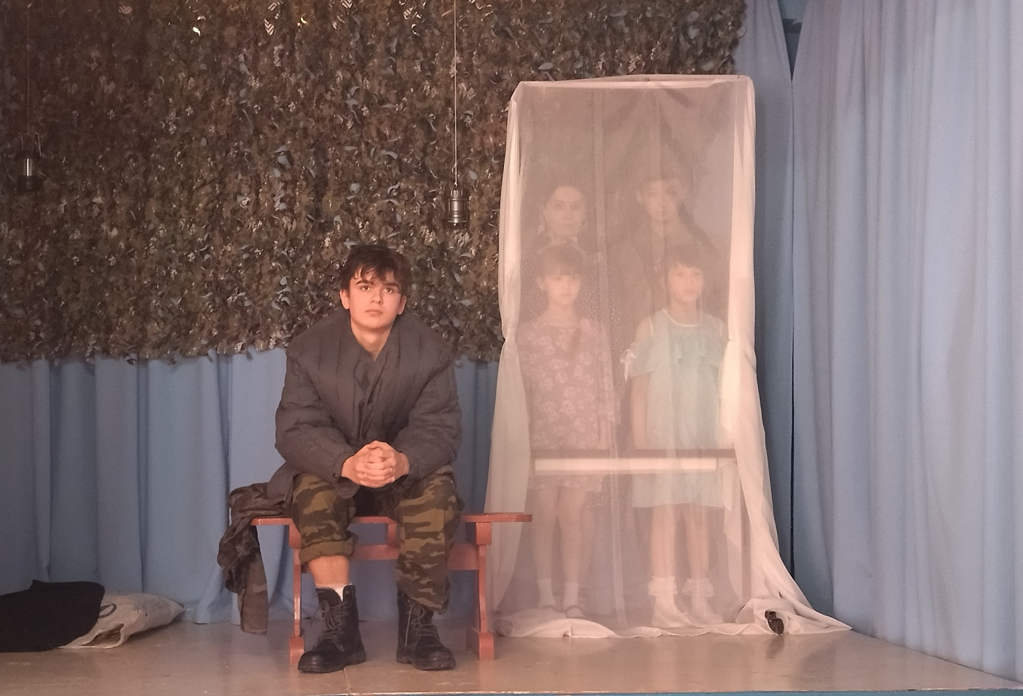
Высвечивание силуэтов жены Ирины с дочерьми и сына Анатолия

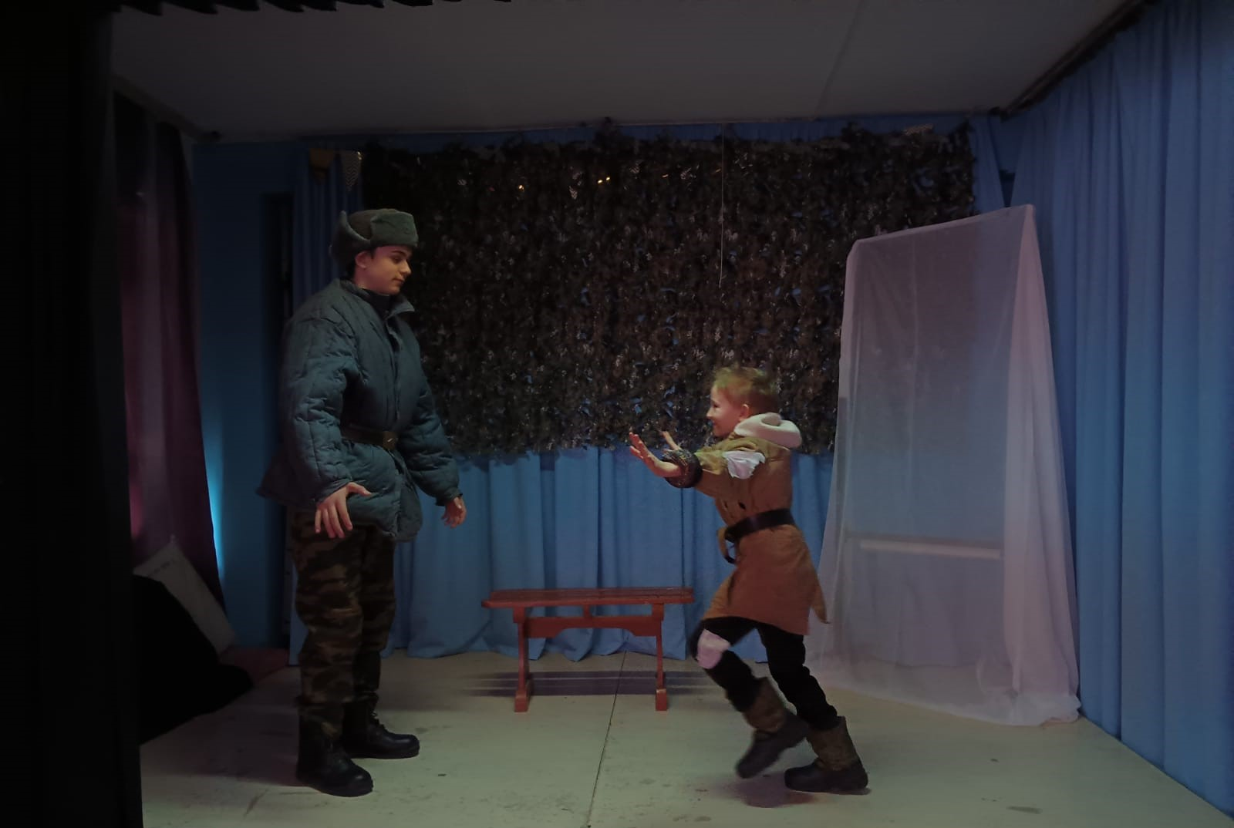
«Папка родненький!»
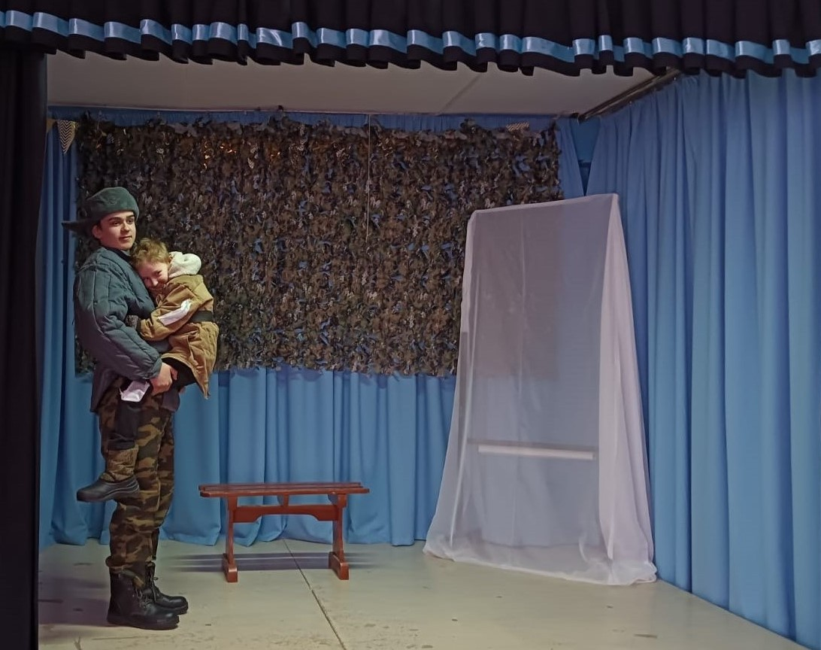
«Вот и нашел я своего Ванюшку!»

